Meer weten over…
Georgië: op het kruispunt tussen Oost en West
Cultuur, natuurwandelingen en wijn

van zaterdag 21 september 2024 tot maandag 30 september 2024
10-daagse vliegtuig- en busreis in volpension (behalve dag 8 en dag 9, vrije lunch)
Deze reis is een idee van Femma-Vrouwenreizen, vergund reisagent 6030
Reisbegeleiding: Veer Dusauchoit

Georgië: een land met een authentiek karakter, zo groot als Nederland, van de Zwarte Zee tot aan de Kaspische Zee, tussen de hoge en lage Kaukasus.
Georgië is één van de oudste Christelijke landen ter wereld, de vele oude kloosters, tot hoog in de bergen, zijn er getuige van. Samen met de heilige stad Mtskheta zijn ze ook Unesco werelderfgoed.
Georgië is gastvrij! De toeristische infrastructuur is groeiend, Engels wordt zo goed als overal gesproken en begrepen, men verwelkomt reizigers met respect en vriendelijke nieuwsgierigheid.
Georgië is de onbetwiste wieg van de wijn: reeds meer dan 8.000 jaar maakt men er wijn. Na de Russische overheersing worden oude traditionele wijnmethodes terug in ere hersteld (oranje wijnen, wijn bewaren in kleipotten in de grond…).
Georgië, gelegen in het Kaukasus gebergte is een droomplek voor wandelaars.
Genietend van prachtige nazomerlandschappen in fijn gezelschap!

PROGRAMMA
Dag 1- Tbilisi (Diner)
Vandaag vertrek je vanuit Zaventem met een tussenvlucht naar Tbilisi.
Bij aankomst volgt de transfer naar ons hotel.
Overnachting in Tbilisi.

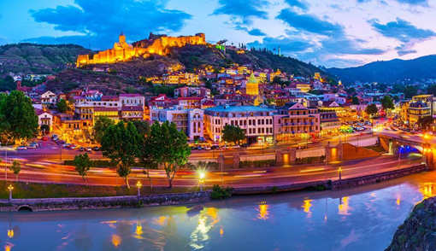

Dag 2 – Tbilisi O/L/D (Ontbijt-Lunch- Diner)
Al in de middeleeuwen was Tbilisi uitgegroeid tot een welvarend knooppunt op de handelsroutes tussen West- en Oost Transkaukasië. Tegenwoordig is Tbilisi een levendige en gezellige stad, gelegen in een vallei omgeven door prachtige bergen. Het is een multiculturele stad waar Georgische, Armeens Apostolische en rooms-katholieke kerken, een synagoge en een moskee op nog geen 5 minuten lopen van elkaar verwijderd zijn. Tbilisi, ook wel het “Parijs van het Oosten” genoemd, is een onstuimige maar zeer aangename mix van oost en west, wat al sinds de oudheid vele bezoekers trekt. We bezichtigen de Drievuldigheid kathedraal. De onlangs gebouwde kerk is het grootste religieuze bouwwerk van Georgië en bestaat uit meerdere verdiepingen. De kerk is gesitueerd op een plateau dat prachtig aangelegd is met bloemen, bomen en perkjes. Aansluitend bezoeken we de Metekhi tempel, gelegen aan de Mtkvari rivier en gebouwd door de Georgische koning Sint-Demetrius II tussen circa 1278-1284. Het is een ongebruikelijk voorbeeld van een koepelvormige Georgisch-orthodoxe kerk. Op het naastgelegen Europaplein nemen we de kabelbaan naar het hoger gelegen gedeelte van Tbilisi en bezichtigen we de restanten van het Narikala fort. Vanaf hier heb je een prachtig uitzicht over de oude stad, het onlangs aangelegde Europa Park, de Botanische Tuinen en de sulfaatbaden, leuk om in de avond te bezoeken. We dalen te voet af (makkelijke route via een trap) en komen bij de sulfaatbaden aan. De oudste plek in Tbilisi. De lunch nuttigen we in de oude stad, een leuke wijk met smalle straatjes, traditionele huizen met typerende houten balkons, talloze terrasjes en gezellige restaurants. We wandelen door de gezellige straatjes en zien hier o.a. de synagoge alsook het seminarium waar Jozef Stalin seminarist was!
Overnachting in Tbilisi.
Dag 3 – Sighnaghi (O/L/D)
Vertrek richting Sighnaghi, gelegen in de wijnregio Kachetië.

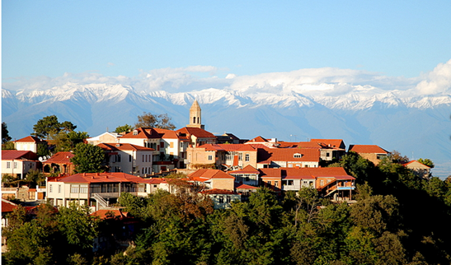
De naam Sighnaghi komt van het Turkse woord voor schuilplaats en de stad diende als toevluchtsoord voor de bevolking van het gebied tegen de Lezgin en Perzische aanvallen. Koning Erekle liet een defensieve stadsmuur bouwen en vernoemde de ingangen naar lokale dorpen uit de omgeving. Tegelijkertijd nodigde hij Armeense ambachtslui en middenstanders uit om hier te wonen en in de 19e eeuw was het stadje een van de belangrijkste handelscentra van de Kaukasus. Het grootste gedeelte van de huizen dateert nog uit de 17e tot aan de 19e eeuw en een groot deel van haar 4 km defensieve muur staat er nog steeds.
Een wandeling over de geplaveide straten laat ons kennis maken met het mooi gerestaureerde centrum van dit kleine stadje. Sighnaghi is gelegen op 790 meter boven zeeniveau, wat maakt dat je uitzicht hebt over de Kaukasus en de Alazani-vallei.
Onderdeel van het leven in dit deel van Georgië is wijn. De meeste huishoudens maken hier hun eigen wijnen.
Na de lunch bezoeken we het klooster van Bodbe, gesitueerd tussen hoge cipressen. De bestaande kerk - een basiliek met drie schepen met drie uitstekende apsissen - werd oorspronkelijk gebouwd tussen de 9e en de 11e eeuw. Het bestaat uit een kleine hallenkerk met een apsis die boven het graf van Sint-, de beschermheilige van Georgië, is gebouwd. Op ongeveer 3 km van het klooster, vinden we de kapel van Sint-Zabulon en Sint-Sosana, ze werd in de jaren 90 gebouwd om de bron met heilig/helend water te beschermen.
Overnachting in Kvareli.
Dag 4 – Sighnaghi – Kvareli - Kazbegi (O/L/D)
We verlaten Sighnaghi en rijden naar Kvareli. Onderweg bezoeken we het Nekresi klooster uit de 4e eeuw en het nabijgelegen 16e eeuwse Gremi complex.
Later brengen we een bezoek aan het Kvareli Gvirabi wijnhuis met de langste wijntunnel van Georgië (300 meter). De rondleiding laat ons kennismaken met de traditionele wijnproductie die enigszins verschilt van de Franse. Het vergiste druivensap wordt in aardewerken kruiken met een houten deksel gedaan, verzegeld en vervolgens voor een lange periode begraven in de tuin. Sommigen blijven jaren begraven. Georgische boeren maken deze wijn al gedurende eeuwen op deze wijze, deze werd opgenomen in de UNESCO lijst van meesterwerken van het orale en immateriële erfgoed van de mensheid. De lunch nuttigen we bij het wijnhuis.
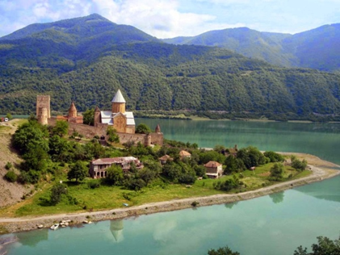
Na de lunch nemen we de spectaculaire Georgian Military Highway richting Gudauri. De panoramische route vormt al eeuwenlang een verbinding tussen Europa en Azië en vandaag de dag verbindt het Tbilisi met de Russische stad Vladikavkaz. We maken nog een stop bij het Ananuri fort dat uitkijkt over het Zhinvali stuwmeer. Het fort is een prachtig voorbeeld van de oude Georgische architectuur. Overnachting in Kazbegi.
Dag 5 – Kazbegi – Mt. Kazbeghi – Gergeti – Kazbegi (O/L/D)
De route van vandaag zoekt haar weg tussen de hoge pieken en diepe dalen waar herders hun schapen laten grazen. Na elke bocht volgt een nieuw uitzicht. Op de achtergrond volgt ons vandaag de besneeuwde bergtop van de ruim 5.000 meter hoge Kazbegi.
Een flinke hiking naar de 4e eeuwse Gergeti Drievuldigheidskathedraal, een redelijke intensieve wandeling waarbij we prachtig zicht hebben op de omgeving. We kunnen verder wandelen, voor diegenen die dat wensen, naar de Gergeti Gletsjer, gelegen aan de voet van de Mt. Kazbeghi.
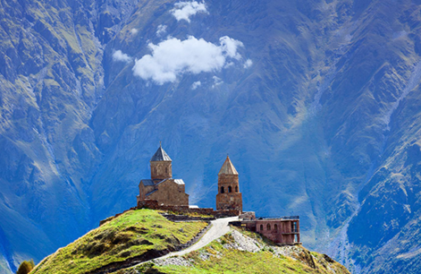
Overnachting in Kazbegi.
Dag 6 – Kazbegi – Gveleti – Juta – Kazbegi (O/L/D)
De Gveleti-waterval is een van de mooiste watervallen in Georgië. Vanaf de hoofdweg nemen we het pad om te voet naar het dorp Gveleti te wandelen en genieten van de puurheid van de natuur en waterval. Ook is er in het dorp de restanten van het oude kasteel van het feodale Georgië. Vervolgens rijden we in een 4 x 4 in een half uurtje naar het hooggelegen bergdorpje Juta. We maken hier een wandeling naar het bergmeertje.
Overnachting in Kazbegi.
Dag 7 – Kazbegi - Mzcheta – Gori – Uplistsikhe – Tbilisi (O/L/D)
In de ochtend rijden we naar Mzcheta, de voormalige hoofdstad van het Georgische rijk van 300 v. Chr. tot 500 n. Chr. Vandaag is het niet langer de hoofdstad van het land, maar nog wel steeds de spirituele hoofdstad en thuisbasis van twee van de belangrijkste kerken van Georgië - Svetitskhoveli en Jvarikerk. De originele Svetitskhovelikerk werd gebouwd in de 4e eeuw en werd gebruikt voor de kroningen en ook als begraafplaats van de Georgische vorsten. Nog belangrijker is dat deze kathedraal beschouwd wordt als één van de heiligste plaatsen in Georgië omdat hier de mantel van Christus begraven zou zijn. Verder naar het Jvari klooster, gelegen op de top van de heuvel, op de plaats waar de missionaris Sint-Nino zelf een kruis ("Jvari" in het Georgisch) oprichtte. Het klooster is gebouwd in de 4e eeuw ter ere van de komst van het christendom naar Georgië. Niet ver hier vandaan ligt Gori, de geboorteplaats van Jozef Stalin. We bezoeken het Stalin Museum dat 3 afdelingen telt: Stalin's huis, het Stalin Museum en Stalin’s treinwagon, waarmee hij in 1945 naar Potsdam is gereisd. De meest interessante expositie is één van de twaalf exemplaren van het dodenmasker van Stalin, gemaakt kort na zijn dood. Na de lunch bezoeken we Uplistsikhe, gelegen op korte rijafstand van Gori. De 3000 jaar oude grottenstad wordt beschouwd als één van de eerste steden van Georgië. We maken hier kennis met de woningen, troonzaal, theater en huizen volledig uit de rotsen gehouwen. Overnachting in Tbilisi.

Dag 8 – Tbilisi (O,D)
In de ochtend maken we een wandeling door de David Aghmashenebli Avenue, misschien wel één van de mooiste straten, en maken we kennis met de Art Nouveau architectuur van Tbilisi.
De hoofdstraat Rustaveli, waaraan vele statige panden en overheidsgebouwen zijn gelegen, geeft ons een mooie indruk van de stad. Aan het einde van de straat, aan het Onafhankelijkheidsplein, zien we het standbeeld van Sint-Joris en de Draak, de patroonheilige van de stad.
Daar ligt ook het Nationaal Kunstmuseum, dat we bezoeken. , Het museum staat bekend om haar Georgische kunst en goudsmidstukken, daterend van de 9e tot de 19e eeuw, evenals zeer exclusieve juwelen en iconen. In hetzelfde museum bezoeken we ook de afdeling Sovjetrepressie waar we een goed beeld krijgen van de gruwelijkheden van het Sovjetregime. We lunchen in het centrum.
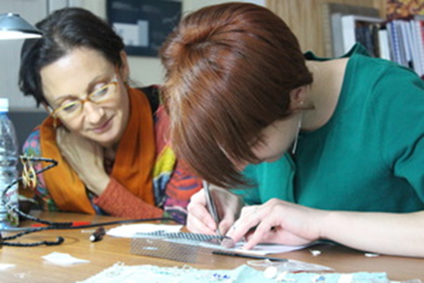
Groep 1 vertrekt nu naar een vluchtelingendorp, gelegen op zo’n 45 minuten van Tbilisi.
De bewoners van dit dorp zijn Zuid-Ossetiërs die na het conflict in 2008 hun huis en haard hebben moeten achterlaten. Een groep vrouwen heeft hier een organisatie opgericht die traditionele juwelen maakt. Groep 1 krijgt hier een workshop juwelen, die worden ingelegd met glazuur (max. 10-11 deelnemers). Groep 2 gaat in de namiddag naar de Dry Bridge, een leuke buurt waar er diverse stalletjes zijn met souvenirs enkunst.
Overnachting in Tbilisi.
Dag 9 – Tbilisi (O/D)
In de ochtend bezoek aan Gallery 27. Nino Kvavilashvili is de oprichter en directeur van Gallery 27, opgericht in 2013. Ze is ook een van de oprichters en bestuursleden van de Traditional Handicraft Association of Georgia. Nino's hoofdactiviteiten omvatten textielontwerp in verschillende technieken: batik, haakwerk, porseleinwerk en quilten. Gallery 27 is gevestigd in één van de mooiste historische gebouwen van de stad.
Groep 2 volgt de workshop juwelen maken. Groep 1 gaat in de namiddag naar de Dry Bridge, een leuke buurt waar er diverse stalletjes zijn met souvenirs enkunst.
’s Avonds afscheidsdiner in restaurant Old Metekhi met traditionele dans en muziek.
Overnachting in Tbilisi.

Dag 10 – Tbilisi – Brussel (O)
Transfer naar de luchthaven voor de terugvlucht met tussenvlucht. Afscheid van een prachtige reis.

Het programma is richtinggevend. Dagprogramma’s of onderdelen ervan kunnen ter plaatse door de Femma-begeleidster in samenspraak met de plaatselijke gids verschoven of gewisseld worden. Ze zal altijd handelen in het belang van de groep en de kwaliteit van de reis.

Gekende vluchturen onder voorbehoud van wijziging:
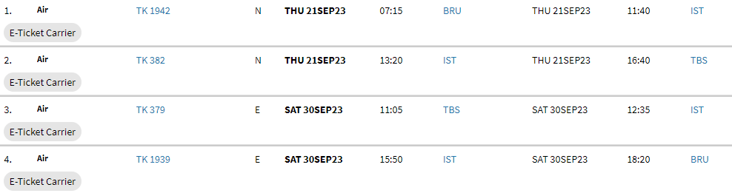
HOTELS : Tijdens deze reis verblijft u in onderstaande hotels of gelijkwaardig:
- TBILISI Hotel Holiday Inn 26 May Square, Tribilsi Gerorgië
- TELAVI Hotel Holiday Inn 2 Rustaveli Avenue Telavi Georgië
- KAZBEGHI Hotel Suatis ResortSno house 1 Kazbeghi Georgië
PRAKTISCH
PRIJS:
€ 2599,- in een 2-persoonskamer. Heb je geen kamergenoot, geen nood. Er zijn nog andere vrouwen die dit wensen te doen. We zoeken een kamergenoot voor je. Dit is één van de troeven van onze Femma-Vrouwenreizen .
De prijs is gebaseerd op de toegangsgelden en toeristentaxen zoals deze momenteel gekend zijn. Eventuele lichte wettelijke prijsstijgingen zullen ter plaatse verrekend worden.
Single toeslag: +€357 (slechts 4 éénpersoonskamers beschikbaar)
Wat is in deze prijs inbegrepen?
- Heen-/terugvlucht vanaf Brussel Turkish Airlines incl. huidige luchthavenbelastingen en toeslagen zoals gekend vandaag
- Transfer van de luchthaven naar het hotel en vervoer onderweg
- Engelstalige lokale gids ondersteund door een Nederlandstalige Femma reisleidster
- Maaltijden conform programma incl. tafelwater tijdens lunch/diner en koffie of thee bij diner
- 1 flesje 0,5l mineraalwater per dag
- Verblijf in hotels zoals opgenomen in het programma of gelijkwaardig
- Comfortabele bus met Airco
- Wijndegustatie
- Afscheidsdiner met traditionele dans en muziek
- Alle excursies zoals omschreven inclusief alle entreegelden en parkgelden
- Ervaren en enthousiaste Femma Reisleidster
- De verplichte btw en bijdrage tot het Garantiefonds Reizen
- Een annulatieverzekering
- Een verzekering lichamelijke ongevallen verbonden aan de lidkaart

Wat is niet inbegrepen?
- Een reisverzekering
- Extra dranken (wijn, frisdrank) bij de maaltijden
- De lunchen op dag 8 en dag 9
- De persoonlijke uitgaven, de niet voorziene transportkosten, kuier en hotelpersoneel,...
- De fooien voor de gids en chauffeur (verplicht en wordt later meegedeeld en ter plaatse opgehaald, reken rond de €50) en kruier in hotels (vrije fooi).
- Optionele excursies

MIN./MAX. AANTAL DEELNEMERS: min. 16, max 26
DOUANEVOORSCHRIFTEN:
- Voor Georgië kan je met je Belgische ID-kaart reizen, die bij uitreis nog 3 maanden geldig is.
- COVID-voorschriften (indien van toepassing).

FEMMABEGELEIDING
Femma-Vrouwenreizen maakt integraal deel uit van de werking van Femma.
Het begeleiden van reizen wordt bij Femma beschouwd als een vorm van vrijwilligerswerk, zoals alle andere vormen van plaatselijke, provinciale of nationale inzet die de werking van Femma mogelijk maakt. Elke Femma-reisbegeleidster werkt onbezoldigd mee. Wat men graag en belangeloos doet, doet men beter. Dat garandeert een buitengewone inzet en gedrevenheid en een groot enthousiasme.
ANNULATIES:
Het kan steeds gebeuren dat je je inschrijving voor een reis moet annuleren.
Aangezien er, vanaf de inschrijving reeds kosten gemaakt zijn, moet je rekening houden met onderstaande percentages voor de terugbetaling.
Met onderstaande percentages wordt rekening gehouden indien je annuleert
• Vanaf inschrijving tot 60 dagen voor vertrek verlies je 25% van de totale reissom
• Vanaf 59 dagen tot 41 dagen voor vertrek verlies je 45% van de totale reissom
• Vanaf 40 dagen tot 31 dagen voor vertrek verlies je 70% van de totale reissom
• Vanaf 30 dagen tot 11 dagen voor vertrek verlies je 95% van de totale reissom
• Vanaf 10 dagen tot de dag van vertrek verlies je 100% van de totale reissom
Indien je niet komt opdagen op de dag van vertrek verlies je eveneens de totale reissom
Kan je een beroep doen op een annulatieverzekering?
Femma heeft een bijkomende annulatieverzekering afgesloten bij DVV.
Via die verzekering kunt u in veel gevallen nog een deel van uw kosten terugvorderen. Voorwaarden voor een vergoeding door DVV zijn o.a. dat het moet gaan om een geldige annulatiereden.
Verzekeringen
• Een verzekering annulatie, voortijdige terugkeer, stranding in het buitenland en
strafrechtelijke borgstelling is inbegrepen (DVV – polis C-15/0182.700/00-B) Een uittreksel uit
de algemene polisvoorwaarden kan je op aanvraag bezorgd worden.
•Een verzekering lichamelijke ongevallen is inbegrepen.(DVV – C.11/1115.31200)
•Voor medische hulp of hospitalisatie in het buitenland kan je bijstand krijgen via de verzekering Eurocross/World Assistance. Vergeet niet je aansluitingskaartje mee te nemen. Bij je eigen mutualiteit kan je de voorwaarden en te volgen procedure aanvragen.
•Teneinde de reiziger de grootste zekerheid te bieden heeft Femma overeenkomstig art.36 van de wet van 01.04.94 en het betreffende uitvoeringsbesluit van 25.04.97, een verzekeringscontract afgesloten bij het Garantiefonds Reizen die tussenkomt indien de uitvoering of de verderzetting van de reis in het gedrang komt door financieel onvermogen van de reisorganisator of reisbemiddelaar.
Je kan zelf een reisbijstandsverzekering afsluiten via je eigen verzekeringsmaatschappij. Vergeet de nodige informatie i.v.m. deze verzekering niet mee te nemen

ZIN OM MEE TE GAAN? HOE INSCHRIJVEN? Je kan inschrijven via onze website www.femma.be of via telefoon 02/246.51.11 (Verantwoordelijke vrouwenreizen Veerle Vlasselaer 0473/99 28 01)
Hou voor je boeking alvast je identiteitskaart klaar en je Femma-lidkaart. We ontvangen graag je contactgegevens (officiële naam, rijksregisternummer, adres, e-mailadres en telefoonnummer, lidnummer, noodcontact) om je vlot te kunnen bereiken.
Na je inschrijving ontvang je een bevestigingsmail met de betalingsgegevens om het voorschot en het saldo te betalen. Ongeveer 2 weken voor de reis ontvang je een brief met de laatste mededelingen.
Vergund reisagentschap 6030
“Overeenkomstig het besluit van de Brusselse Hoofdstedelijke Regering van 27 september 2012 houdende het statuut van de reisagentschappen en zijn voorwaarden worden onze beroepsverbintenissen gewaarborgd door een borgtocht ter waarde van 10.000 euro. Deze borgtocht kan enkel worden aangewend op versturen van een aangetekende zending van een aanmaning aan de schuldenaar en van een afschrift van deze aanmaning aan de Directeur-generaal van het Bestuur Economie en Werkgelegenheid bij het Ministerie van het Brussels Hoofdstedelijk Gewest, Kruidtuinlaan 20, te 1035 Brussel”.

Jij en je vriendinnen zijn hartelijk welkom op ons jaarlijks Reiscafé

op zondag 11 februari 2024 (van 13u tot 17u).

Je kan er kennismaken met ons reisaanbod, onze reisbegeleidsters en
je kan er andere deelneemsters ontmoeten.

Waar : De Posthoorn, Brusselsesteenweg te Mechelen (op wandelafstand van het station).

